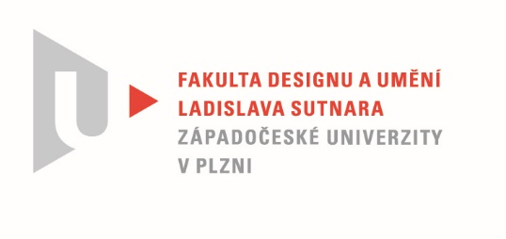

Protokol o hodnocení
kvalifikační práce

Název bakalářské práce: SVĚTELNÝ OBJEKT PLASTIKA

Práci předložil student: Kateřina STRYCHOVÁ

Studijní obor a specializace: Multimediální design, specializace Multimédia

Hodnocení vedoucího práce

Práci hodnotil: MgA. Jan Morávek
- Cíl práce
Cíl práce byl naplněn. Bylo vytvořeno, co bylo slíbeno. Kvalita výstupu odpovídá požadavkům kladeným na bakalářskou práci oboru Multimédia.

- Stručný komentář hodnotitele
Kateřina, s humorem sobě vlastním, přijala nešťastně vyřčené dogma a dala mu prostor coby základu k dalšímu komentáři v podobě její práce. Interakce s modelem a výběr finálního obrazu na základě získaných informací má velký potenciál i v procesu tvorby. Není snadné ocitnout se Kateřině v hlavě ve chvíli, kdy vznikají nápady pro realizace. Překrývání množstvím myšlenek a potřeba vytvoření všech najednou nezpůsobuje jen trnitou cestu,
ale nekonečný vesmír bez mapy. Tři roky jsem hledal orientační systém a záchytné body. Banán jako spojující prvek a možný ukazatel svými možnostmi prostor neomezil, ba naopak jej stále rozšiřuje. I v případě bakalářské práce se objevilo během konzultací studentkou předložené “menu” nápadů, do kterého by k výběru stačilo bodnutí prstem naslepo. Jenže
to by na Kateřinu bylo příliš jednoduché a odpadla by tak nezbytná doba váhání a trápení se.
Forma digitálního obrazu není novinkou. Bakalářská práce však k obrazům přitahuje svým vizuálním napojením na sociální sítě a silná koncepce, která vychází z autorčiny sociální bubliny, řadí dílo do současné volné audiovizuální tvorby. Kreslířské schopnosti společně s citem pro barvu a pohyb následně jen potvrzují přesvědčení, že klasické techniky mohou být základem i pro digitální tvorbu.

- Vyjádření o plagiátorství
Práce není plagiát.
4. Navrhovaná známka a případný komentář
Veselý hopkající trojský koník - s nadsázkou a ve zkratce bych tak popsal můj pocit z Kateřiny. Vlastnosti, které ve spojení bez kontextu její osoby působí až nebezpečně, ale ve své nečekaně dokonalé souhře pak dávají nekonečný prostor pro fantazii. Povaha Kateřiny
se doslova odráží v jejích výstupech. Autorka patří mezi bytosti, které svou přítomností naplňují prostor kolem sebe. Otevřenost a spontánní projev jsou i tentokrát základem předložené práce.

Práci hodnotím výborně.

Datum: 22. 5. 2022 MgA. Jan Morávek

Tisk oboustranný

